**Dodatek č.1 ke smlouvě o poskytování služeb**

### Poskytovatel:

Kulička, z. s.

se sídlem: Borkovany 142, 691 75

IČ: 64331652

jednající prostřednictvím statutárního zástupce Mgr. Libora Procházky

a

### Objednatel:

Základní škola Brno, Zeiberlichova 49, příspěvková organizace

se sídlem: Zeiberlichova 49, Brno, 644 00

IČ: 70994218

jednající prostřednictvím ředitele PaedDr. Aleny Zanettiové

# PŘEDMĚT DODATKU Čl. II. Smlouvy se mění následovně:

„Poskytovatel bude na základě této smlouvy provádět pro objednatele následující služby:

* zajištění hromadné dopravy účastníků
* zajištění ubytování a stravování v zařízení: **Horská chata Soliter, Karlov pod Pradědem**
* 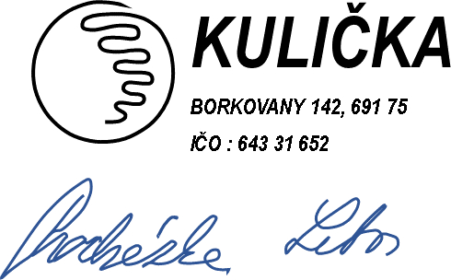zajištění animátorů pro programové vedení školy v přírodě v odpoledních a večerních hodinách (min. 6 hod. denně)
* pojištění stornopoplatků,
* zajištění nepřetržitého nočního dozoru
* zajištění zdravotníka.“

# OSTATNÍ UJEDNÁNÍ

## Ostatní ustanovení Smlouvy, nedotčená tímto Dodatkem, zůstávají nadále v platnosti v původním znění.

* 1. Tento Dodatek je sepsán ve dvou stejnopisech, z nichž Objednatel i Poskytovatel obdrží po jednom vyhotovení.
  2. Tento Dodatek nabývá platnosti a účinnosti dnem podpisu smluvními stranami.

Brno, 19. 3. 2025

…………………………….. …………………………..

poskytovatel objednatel